Volume 2, Nomor. 4, Desember 2021

KINERJA SIMPANG TIGA TIDAK BERSINYAL
(STUDI KASUS: SIMPANG KIAMBANG BATUSANGKAR)

Arif Kurniawan¹, Faisal Ashar¹
¹Teknik Sipil, Fakultas Teknik, Universitas Negeri Padang
Email:ak7027822@gmail.com

Abstrak: Perkembangan prasarana transportasi yang tidak seimbang dengan laju pertambahan kepemilikan kendaraan bermotor merupakan salah satu permasalahan yang sering dihadapi pada lalu lintas atau pada beberapa ruas jalan. Jumlah kendaraan bermotor yang semakin meningkat setiap tahunnya di Kabupaten Tanah Datar menyebabkan terjadinya kemacetan yang memadati ruas-ruas jalan. Akibat dari adanya peningkatan kendaraan bermotor yang memicu kemacetan sehingga terjadi penurunan kinerja ruas jalan atau simpang Kiambang. Penelitian ini bertujuan untuk mengetahui kinerja simpang Kiambang meliputi volume, kapasitas, dan derajat kejenuhan, serta memberikan alternatif penanggulangan pada Simpang Kiambang. Data primer yang didapatkan pada penelitian ini berupa kondisi geometrik, kondisi lingkungan, hambatan samping, jenis kendaraan, volume, arus lalu lintas serta gerakan berbelok arah. Kinerja simpang dihitung menggunakan persamaan rumus pada PKJI 2014. Metode penelitian yang digunakan adalah metode penelitian kuantitatif yang menggunakan data-data berupa angka berdasarkan hasil survei. Berdasarkan pengolahan data yang telah dilakukan didapatkan nilai derajat jenuh(DJ) sebesar 0,96 pada hari Senin tanggal 11 Oktober jam 17:00-19:00, sehingga peneliti membuat alternatif untuk simpang Kiambang terdebut yaitu dengan pelebaran pada jalan A sebesar 3 meter, jalan B sebesar 1 meter, dan jalan C sebesar 5 meter. Alternatif tersebut menghasilkan derajat jenuh (DJ) pada awalnya 0,96 menjadi 0,79.

Kata Kunci : Kinerja Simpang, Kinerja Simpang Tiga, Simpang Tidak Bersinyal

Abstract: The development of transportation infrastructure that is not balanced with the rate of increase in ownership of motorized vehicles is one of the problems that are often faced in traffic or on some roads. The number of motorized vehicles that is increasing every year in Tanah Datar Regency causes traffic jams that fill the roads. As a result of an increase in motorized vehicles that trigger congestion so that there is a decrease in the performance of the Kiambang road or intersection. This study aims to determine the performance of the Kiambang intersection including volume, capacity, and degree of saturation, as well as to provide alternative countermeasures at the Kiambang intersection. The primary data obtained in this study are geometric conditions, environmental conditions, side barriers, vehicle types, volume, traffic flow and turning movements. The performance of the intersection is calculated using the formula equation in the 2014 PKJI. The research method used is a quantitative research method that uses data in the form of numbers based on survey results. Based on the data processing that has been carried out, the degree of saturation (DJ) value is 0.96 on Monday, October 11 at 17:00-19:00, so the researchers made an alternative for the Kiambang intersection, namely by widening road A by 3 meters, road B is 1 meter, and road C is 5 meters. The alternative resulted in the degree of saturation (DJ) initially 0.96 to 0.79.

Keyword :Intersection Performance, Intersection Performance, Unsignalized Intersection

PENDAHULUAN
Transportasi adalah usaha pemindahan, mengerakkan, mengangkut, suatu benda dari suatu tempat ke tempat lain, di mana di tempat yang lain ini objek lebih bermanfaat atau dapat berguna untuk tujuan-tujuan tertentu (Miro, 2005). Dari sudut pandang lain yang lebih luas, fasilitas transportasi menyediakan aneka pilihan untuk menuju ke tempat kerja, pasar, dan sarana rekreasi, serta memberikan akses ke sarana – sarana kesehatan, pendidikan dan sarana lainnya (Khisty, 2006). Saat berkendara didalam kota, orang dapat melihat bahwa banyak jalan didaerah perkotaan yang memiliki persimpangan, dimana pengemudi dapat menentukan untuk jalan terus atau berbelok dan pindah jalan.

Jalan merupakan prasarana kendaraan bermotor, kendaraan tidak bermotor dan pejalan kaki yang direncanakan untuk mengatur pergerakan arus lalu lintas dengan lancar dan aman (UU No. 22-34-38 Tahun 2009). Setiap jalan ada pertemuan beberapa ruas jalan yang dikenal dengan persimpangan. Persimpangan yaitu pertemuan dua atau lebih ruas jalan, dapat berupa simpang tanpa sinyal atau simpang Alat Pemberi Isyarat Lalu Lintas (APILL) atau bundaran atau simpang sebidang (PKJI, 2014).

Simpang tak bersinyal merupakan pertemuan dua atau lebih ruas jalan yang tidak diatur oleh Alat Pemberi Isyarat Lalu Lintas (APILL) (Kementerian PU, 2014). Jika pada beberapa titik pada lalu lintas yang cukup padat memiliki simpang tak bersinyal akan menyebabkan kemacetan. Kemacetan diakibatkan karena meningkatnya jumlah kendaraan bermotor. Kemacetan akan menimbulkan penurunan kinerja suatu persimpangan.

Kemacetan yang sering terjadi di Kabupaten Tanah Datar salah satunya yaitu di simpang Kiambang. Kemacetan ini dipicu oleh peningkatan jumlah kendaraan bermotor yang tidak diimabangi dengan perbaikan prasarana jalan atau lalu lintas, sehingga dapat menyebabkan penurunan kinerja simpang.

Berdasarkan hasil dari Badan Pusat Statistik Tahun 2019-2020 terjadi peningkatan jumlah kendaraan bermotor di Tanah Datar yang memicu kemacetan, selain hal itu pada lokasi simpang Kiambang terdapat pemukiman warga, mesjid, SPBU, dan PT. AMIA. Sehingga belum diketahui kinerja dari simpang Kiambang. Adanya beberapa permasalahan yang telah dijelaskan, maka peneliti tertarik melakukan penelitian dengan judul “Kinerja Simpang Tiga Tidak Bersinyal (Studi Kasus: Simpang Kiambang Batusangkar”.

METODE PENELITIAN
Penelitian ini menggunakan jenis penelitian kuantitatif. Penelitian kuantitatif adalah suatu proses menemukan pengetahuan yang menggunakan data berupa angka sebagai alat menganalisis keterangan mengenai apa yang ingin diketahui (Kasiram,2008).

Penelitian dilakukan di simpang Kiambang, Kabupaten Tanah Datar pada saat jam-jam sibuk atau puncak terjadinya kepadatan dan kemacetan, pagi hari dan sore hari pada 2 hari kerja dan 2 hari libur dengan interval waktu 2 jam pada pagi hari dan 2 jam pada sore hari. Jam puncak pada pagi hari yaitu jam 07.00-09.00 dan pada sore hari jam 17.00-19.00. Lokasi penelitian dapat dilihat pada Gambar 1.

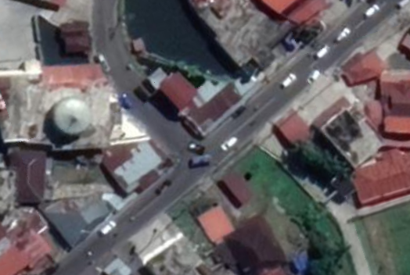
A
C
B

Gambar 1. Lokasi Penelitian
Sumber: Google Maps

Data diperoleh menggunakan metode observasi atau pengamatan langsung di lapangan. Data yang diambil berupa kondisi geometrik, kondisi lingkungan, hambatan samping, jenis kendaraan, volume, arus lalu lintas serta gerakan berbelok arah.
Volume kendaraan dihitung berdasarkan jenis kendaraan yang ada yaitu kendaraan ringan(KR), kendaraan sedang (KS), SEPEDA MOTOR (SM), dan kendaraan tidak bermotor (KTB) Volume kendaraan yaitu jumlah kendaraan yang melewati titik pengamatan saat pengamatan dilakukan.

Derajat jenuh dihitug dengan membandingkan volume lalu lintas dengan nkapsitas jalan, dapat dilihat pada rumus berikut :

Derajat jenuh = V / C
Keterangan:
V = Volume lalu lintas
C = Kapasitas jalan

kapasitas jalan dapat dihitung menggunakan rumus berikut:

C =Co * F_{LP} * F_{M} * F_{UK}* F_{HS}* F_{BKi}* F_{BKa} * F_{RMi}
Keterangan:
C = kapasitas simpang, skr/jam
C0 = kapasitas dasar simpang, skr/jam
FLP = faktor koreksi lebar rata-rata pendekat
FUK = faktor koreksi ukuran kota
FHS = faktor koreksi hambatan samping
FBKi = faktor koreksi rasio arus belok kiri
FBKa = faktor koreksi rasio arus belok kanan
FRmi = faktor koreksi rasio arus dari jalan minor

HASIL DAN PEMBAHASAN
Hasil dari penelitian ini didapatkan data geometrik jalan dan rata-rata volume kendaraan, data geomtrik jalan dapat dilihat pada table berikut

Tabel 1. Data Geometrik Jalan

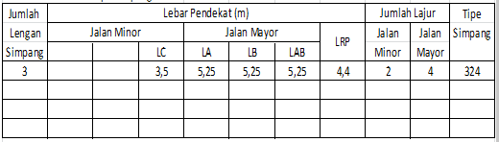
Sumber: pengolahan data

Gambar 1. Geometrik Jalan
Sedangkan hasil dari rata- rata volume kendaraan setelah di empiris yaitu sebanyak 1.919 skr/jam dan kapasitas simpang dapat dilihat pada table berikut:

Table 3. pengolahan data
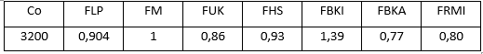
Sumber: pengolahan data

Maka nilai kapasitas pada simpang kiambang sebesar 1981,04, perhitugan derajat jenuh untuk simpang Kiambang yaitu:

1919
1981,04
Derajat jenuh yang didapat pada hari senin jam 17:00- 19:00 adalah sebesar 0,96.
Dari derajat jenuh yang didapat penulis juga mencari nilai dari tundaan dan peluang antrian pada simpang Kiambang. Rumus yang digunakan untuk mencari tundaan sebagai berikut: T_{LL} = -
T_{LL} = -
T_{LL} = 13,47 det/skr
Dari derajat jenuh yang didapatkan maka peluang antrian untuk simpang Kiambang pada hari senin jam 17:00-19:00 adalah sebagai berikut:
P_{A} atas = 47,71 * DJ – 24,68 * DJ² + 56,47 * DJ³
P_{A}atas = 47,71 * 0,96 – 24,68 * 0,96² + 56,47 * 0,96³
P_{A} atas= 73,01%
P_{A} bawah= 9,02 * DJ + 20,66 * DJ² + 10,49 * DJ³
P_{A} bawah= 9,02 * 0,96 + 20,66 * 0,96² + 10,49 * 0,96³
P_{A} bawah= 36,98%
Dengan derajat jenuh yang susah melebihi syarat untuk kinerja jalan yaitu 0,85 tundaan lalu lintas sebesar 13,4% dan peluang antrian atasn sebesar 73,01% dan peluang antrian bawah sebesar 36,98 % maka simpang Kiambang tidak lagi berkinerja dengan baik sehingga penulis membuat alternatif yaitu pelebaran pada simpang Kiambang.

Pelebaran pada simpang Kiambang yang awalnya 7 meter untuk tiap-tiap bibir simpang diperlebar seperti gambar berikut:

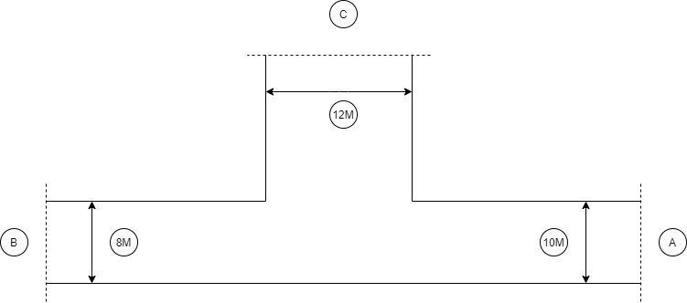
Gambar 2. Penambahan lebar simpang

Pada simpang A yang awalnya 7 meter menjadi 10 meter, pada simpang B yang awalnya 7 meter menjadi 8 meter, pelebaran pada simpang B hanya sedikit pelebaran karena adanya rumah warga yang sudah permanen dan pelebaran pada jalan C yang awalnya 7 meter menjadi 12 meter.

Perhitungan yang dilakukan untuk mencari derajat jenuh pada simpang Kiambang setelah pelebaran sama dengan perhitungan derajat jenuh di atas yaitu dengan mencari volume kendaraan dan kapasitas jalan pada simpang Kiambang. Berikut factor lrbar pendekat yang didapatkan dari pelebaran jalan A,B dan C :
Table 4. lebar pendekat jalan
Sumber: pengolahan data
Dari hasil pelebaran jalan yang dilakukan maka dapat derajat jenuh dari masing-masing jalan yaitu pada jalan A didapatkan derajat jenuh sebesar 0,85 yang awalnya 0,96, pada jalan B didapatkan derajat jenuh 0,94 yang awalnya 0,96 dan pada jalan C didapatkan derajat jenuh 0,79 yang awalnya 0,96.
Maka hasil dari pelebaran jalan pada simpang Kiambang memungkinkan untuk untuk mengurangi kemacetan yang ada pada simpang Kiambang.
Sumber: Pengolahan Data (satuan kendaraan)

KESIMPULAN
Dari pengolahan data yang telah dilakukan didapatkan hasil derajat jenuh awal pada simpang A, B, dan C sebesar 0,96 pada hari Senin/11 Oktober pukul 17.00-19.00 karena itu merupakan jam-jam puncak. Setelah dilakukan pelebaran pada setiap simpang terdapat hasil akhir derajat jenuh simpang A sebesar 0,85, simpang B 0,94, simpang C 0,79. Maka dapat disimpulan bahwa dengan pelebaran jalan dapat mengurai kemacetan yang ada pada simpang Kiambang.

DAFTAR PUSTAKA
[1]Afif, N., MW Hasan, R Anggraini. 2020.Studi Kinerja Simpang Tiga Tidak Bersinyal (Studi Kasus: Simpang Kiambang Lima Kaum ). Jurnal Bung Hatta
[2]Badan Pusat Statistik Kabupaten Tanah Datar
[3]Kabi,M.B.R.,Elisabeth,L.,&Timboeleng,J.A (2015). Analisis Kinerja Simpang Tanpa Sinyal (StudiKasus: SimpangTigaRingroat-Maumbi). JurnalSipilStatik,3(7),515-530
[4]Kementrian Pekerja Umum. 2014. Panduan Kapasitas Jalan Indonesia.
[5]Merkel, E.A 2019 “Traffic light.” : 1-2
[6]Miro, F. 2005. Perencanaan Transportasi untuk Mahasiswa, Perencana, dan Praktisi. Erlangga: Jakarta
[7]Morlok, E. K. 1998. Pengantar Teknik dan Perencanaan Transportasi. Jakarta: Erlangga.
[8]Pratama, M. D. M., & Elkhasnet, E. (2019). Analisis Kinerja Simpang Tiga Tidak Bersinyal jalan A.H. Nasution dan Jalan Cikadut, Kota Bandung. (Hal. 116-123). Rekarecana: JurnalTeknikSipil, 5(2), 116. https://dai.org/10.26760/rekarecana.v5i2.115
[9]RuasDIetal. 2005.“Analisis Kinerja Simpang Tiga Tidak Bersinyal.“ Jurnal Sipil Statis 3(11):747-58.
[10]Soares, Anna Paula. 2013.” Journal of chemical Information and Modelling 53(9); 1689-99
[11]Sugiharti, Pristiwa,and Wahyu Widodo. 2013. “Analisis Kinerja Simpang Tak Bersinyal (StudiKasus:Simpang Tiga Tak Bersinyal Jl. RayaBabarsi-Jl.Kledokan, Depok, Sleman, Yogyakarta).” Konferensi Nasional Teknik Sipil 7 (Konteks7) 24-26.
[12]Wicaksono,A.2019.“BAB 2 Landasan Teori”. Aplikasi dan Literatur Fasilkom UI: 4-25

